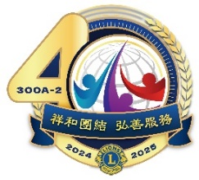
國際獅子會300A-2區2024-2025年度高爾夫球友誼錦標賽-參加報名表
比賽日期:2025年1月20日(星期一)上午8:50報到、9:40拍團體照、10:10準時開球
（正確開球時間將於報名截止，編組確定後正式個別另行通知為準）
比賽地點：林口高爾夫球場 地址：新北市林口區湖北里後湖路50之1號 Tel:02-2601-1211
參加者  姓 名 | 性別 | 是否為該  球場會員 | 差點 | 通 訊 處 | 電 話  （手機） | 團 體 賽 |  | 本欄請加註  長青獅友  出生年月日
 |  |  |  |  |  | 分 會 | 專 區
附註：
(一)以會為單位，統一向A-2區報名登記繳費。敬請於民國113年12月5日完成登記繳費，感謝您的支持，共襄盛舉。
(二)參賽人員限本區獅友為準（且所屬分會已於113年9月底前繳清2024-2025上半年度區會費者）
(三)長青獅友請報生日。（年月日）
(四)當天安排開球時間，以比賽組排定通知之時間為準，屆時將會由區直接通知各位登記參加比賽獅友。
(五)所有參加人員請填報差點，以利編組。
填報會名： 填報人： 聯絡電話： 傳真： 月 日

